Aletsch Arena en été

Dossier de presse été 2023

Ein Bild, das draußen, Himmel, Wasser, Natur enthält.

Courses de printemps aux points de vue

Point de vue Hohfluh | 16.4 – 2.6.2023

Point de vue Moosfluh | 3.6 – 9.6.2023

[**aletscharena.ch/printemps-montagne**](https://www.aletscharena.ch/fr/le-printemps-a-la-montagne)

Saison d’été 2023

10 juin 2023 bis 22 octobre 2023

[**aletscharena.ch/saison-fr**](https://www.aletscharena.ch/fr/planifier-reserver/horaires-heures-dexploitation)

13 juin 2023

Intro

Ce document présente les nouveautés de l'été 2023.

Vous trouverez toutes les informations destinées aux médias (thèmes inspirants, communiqués de presse, galerie de photos, faits et chiffres...) dans notre coin médias:

[aletscharena.ch/mediafr](https://www.aletscharena.ch/fr/medias)

Nouveautés de l’été

1.1 Passarelle géologique Moosfluh

**Cette boucle passe par des postes interéssants sur le réchauffement climatique.**

Début juillet 2023, une nouvelle passerelle géologique sera réalisée et inaugurée sur la Moosfluh. Le réchauffement de la planète, et donc la réaction des masses de glace du glacier d'Aletsch, est à l'origine de ce projet. La fonte du glacier et le retrait de la glace ont un impact important sur la crête de la Moosfluh, car le soutènement naturel fait défaut. En automne 2016, les premières fissures se sont formées dans un périmètre du terrain. Ces mouvements géologiques se sont rapidement calmés et stabilisés. Le nouveau sentier en boucle construit sur pilotis mène à travers le terrain déchiré par les glissements géologiques à l'ouest de la station supérieure de Moosfluh. Le long du circuit, les processus géologiques sont présentés et expliqués. Les raisons et les conséquences des changements géologiques sont également mises en lumière. Les enfants peuvent aborder ces thèmes de manière ludique avec «Gletschi», la puce des glaciers.

**aletscharena.ch/passarelle**géologique

[Vers la description du circuit](https://maps.aletscharena.ch/fr/tour/sentier-a-theme/geologiesteg-moosfluh/802347042/) | [vers la galerie de photos](https://flic.kr/s/aHBqjAzDhF)

Ein Bild, das Karte enthält.
Ein Bild, das draußen, Himmel enthält.

1.2 Terrain de jeux Baschweri

**L'aire de jeux de Baschweri va être réaménagée.**

Le terrain de jeux de Baschweri, sur la Bettmeralp, va être amélioré. L'aire de jeux se trouve sur la Bettmeralp, au milieu de la forêt, près du parc aventures. Toutes les installations, comme par exemple les balançoires, les balançoires à bascule et les installations à cordes, seront remplacés à partir de cet été 2023. Avec le nouvel aménagement de l'aire de jeux de Baschweri, la commune de Bettmeralp crée un eldorado du jeu attrayant pour les enfants. Les tables et les bancs mis à disposition invitent toute la famille à prendre du bon temps ou à un confortable pique-nique.

[Informations supplémentaires sur l'aire de jeu](https://www.aletscharena.ch/fr/aletsch-arena/poi/aire-de-jeux-baschweri) | [vers la galerie de photos](https://flic.kr/s/aHBqjAzDhF)

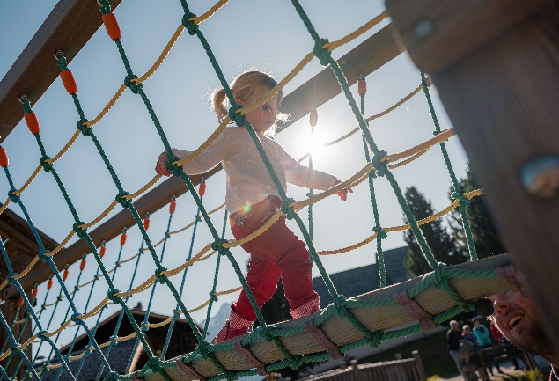Ein Bild, das draußen, Gelände, Himmel, Person enthält.

1.3 Forêt d'Aletsch 90 ans de protection

**90 ans de protection pour la forêt d'Aletsch (1933 - 2023).**

La forêt d'Aletsch bénéficie d'une protection absolue depuis 90 ans (1933). La zone protégée est gérée par Pro Natura et soutenue financièrement par le canton du Valais. La forêt d'Aletsch couvre une superficie de plus de 400 hectares et revêt une importance nationale et internationale. Les visiteurs sont les bienvenus dans la réserve naturelle de la forêt d'Aletsch. Afin que la forêt puisse continuer à susciter l'enthousiasme, le Centre Pro Natura d'Aletsch demande de ne pas déranger les animaux et les plantes et de respecter les règles.

Voici quelques histoires de forêt en guise d'idées de story:

[#1 Bain de forêt dans la forêt d'Aletsch](https://www.aletscharena.ch/hier-jetzt/aktuelles/artikel/waldbaden-im-1000-jaehrigen-aletschwald)  
[#2 L'arole, un arbre contre les pommes de discorde](https://www.aletscharena.ch/hier-jetzt/aktuelles/artikel/die-arve-ein-baum-gegen-zankaepfel)  
[#3 L'utilisation des trésors de la forêt](https://www.aletscharena.ch/hier-jetzt/aktuelles/artikel/schaetze-des-waldes)

[Vers la galerie de photos](https://flic.kr/s/aHBqjAzDhF)

Ein Bild, das Natur, Baum, draußen, Wald enthält.
Ein Bild, das Berg, Himmel, draußen, Natur enthält.

1.4 Réouverture du restaurant Voliere

**Nouveau restaurant dans l'hôtel Christania, à Fiesch.**

Les moineaux le sifflent déjà sur les toits! L'hôtel Christania de Fiesch inaugurera son restaurant Voliere le 26 mai 2023. Le restaurant nouvellement ouvert propose une oasis de bien-être dans un décor moderne et une offre culinaire dans l'air du temps. L'hôtelier Marco Künzli mise sur les valeurs suivantes: produits régionaux, de saison et pas de gaspillage de nourriture!

[Informations supplémentaires sur l’offre](https://www.volierefiesch.ch/) | [vers la galerie de photos](https://flic.kr/s/aHBqjAzDhF)

Ein Bild, das Logo enthält.
Ein Bild, das Nah enthält.

1.5 Adventure Pass

**Un nouveau billet aventure des remontées mécaniques d'Aletsch.**

Cet été, la société Aletsch Bahnen AG lance l'Adventure Pass. Ce dernier offre aux hôtes une journée d'aventures dans l'Aletsch Arena. Le nouveau billet aventure comprend les prestations suivantes: le billet de train de la Matterhorn Gotthard Bahn de Brigue à Fürgangen, toutes les remontées mécaniques des Aletsch Bahnen, la descente en mountaincart à Riederalp et une descente en trottinette de la station supérieure de Bettmeralp jusqu'à Betten Dorf. Les coûts s'élèvent à CHF 65 pour les adultes, CHF 37.50 pour les adultes avec abonnement demi-tarif et CHF 28 pour les adultes avec AG, les enfants à partir de 10 ans et les jeunes. L'âge minimum est de 10 ans. **aletscharena.ch/adventure-pass-fr**

[Informations supplémentaires sur l'offre](https://www.aletscharena.ch/fr/planifier-reserver/offres-aventures/offre/adventure-pass) | [vers la galerie de photos](https://flic.kr/s/aHBqjAzDhF)

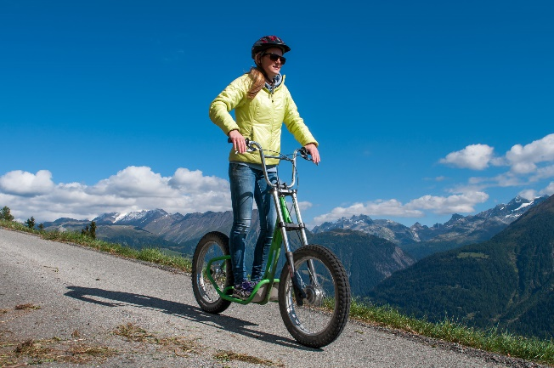Ein Bild, das Gras, draußen enthält.

1.6 aletsch.digital

**Transformation numérique dans l'Aletsch Arena**

Depuis plusieurs années, les sociétés Aletsch Arena AG et Aletsch Bahnen AG, ainsi que d'autres partenaires de la destination travaillent ensemble à la mise en place durable de la transformation numérique dans l'Aletsch Arena. Le volet actuel du projet, intitulé "Signalisation numérique" vise à remplacer les panneaux d'affichage obsolètes par des écrans numériques, afin d'offrir aux visiteurs des informations harmonisées et actualisées.

Démarré en 2022, le projet s'étend sur une période de 2 à 3 ans. La première phase se concentre sur les bâtiments des remontées mécaniques de la société Aletsch Bahnen AG et devrait s'achever en 2023. Jusqu'à présent, 9 écrans d'information et 21 écrans informant sur l'état du domaine skiable ont été installés au cours de la phase 1, et d'autres sites suivront.

[Vers la galerie de photos](https://flic.kr/s/aHBqjAzDhF)

Ein Bild, das draußen enthält.

1.7 Sentier à thème: Ancien hôtel Jungfrau-Eggishorn

**Sur les traces de la Belle Époque.**

À partir de la mi-juin, les visiteurs et les habitants de la région auront la possibilité d'effectuer un voyage fascinant dans le temps en remontant jusqu'à la Belle Époque. Cela est possible le long du nouveau sentier thématique qui mène de Fiescheralp au lieu où se trouvait l'ancien hôtel Jungfrau-Eggishorn. Dès 1901, l'hôtel mondain Jungfrau-Eggishorn y accueillait des hôtes internationaux. Il comptait plus de 100 lits et disposait d'un équipement qui ne laissait rien à désirer. Aujourd'hui, c'est difficile à imaginer. La randonnée facile d'environ 3 km dure environ 30 minutes (en boucle environ 60 minutes). Le sentier thématique fait également partie de la randonnée en boucle de Fiescheralp au lac de Märjelen et au bord du glacier.

[Informations supplémentaires sur le sentier à thème](https://www.aletscharena.ch/fr/activites/tour/themenweg-altes-hotel-jungfrau-am-eggishorn) | [vers la galerie de photos](https://flic.kr/s/aHBqjAzDhF)

Ein Bild, das Text, Berg, draußen, Natur enthält.

1.8 Dîner au coucher du soleil à la Riederfurka

**Une nouvelle offre de restauration à la Riederfurka.**

Les remontées mécaniques d'Aletsch lancent une nouvelle offre gastronomique en collaboration avec leur restaurant de montagne Riederfurka. Le dîner au coucher du soleil aura lieu tous les jeudis en juillet et en août et comprend un apéritif et un menu à trois plats avec viande ou végétarien. Après le dîner au coucher du soleil, les visiteurs peuvent retourner à Riederalp à pied. En cas de besoin, les hôtes peuvent prendre le téléphérique de desserte à Riederalp pour redescendre dans la vallée.

[Informations supplémentaires sur l'offre](https://www.aletscharena.ch/fr/planifier-reserver/offres-aventures/offre/diner-au-coucher-du-soleil-riederfurka)| [vers la galerie de photos](https://flic.kr/s/aHBqjAzDhF)

Ein Bild, das Fenster enthält.
Ein Bild, das Berg, Himmel, draußen, Natur enthält.

1.9 Nouvelle stratégie de destination et de marketing

**Nouvelle stratégie dans l'Aletsch Arena**

Au cours de l'exercice 2021/2022, la société Aletsch Arena AG a développé une nouvelle stratégie de destination et de marketing pour l'Aletsch Arena, en collaboration avec tous les partenaires touristiques telles que les communes, les remontées mécaniques d'Aletsch, les représentants des appartements de vacances et des hôtels ainsi que les commerçants de la région. L'agence «Schmid, Pelli und Partner» a accompagné la démarche. La stratégie est axée sur les flux de visiteurs qui possèdent le potentiel de développer la destination.

Le responsable Philipp Sproll en est convaincu: «La mise en œuvre de la nouvelle stratégie apporte une valeur ajoutée considérable. Nous allons orienter nos offres touristiques, nos produits et nos activités dans les domaines du marketing, de la vente ainsi que de la numérisation dans l'Aletsch Arena sur les besoins individuels de nos groupes cibles. Les domaines d'activité stratégiques (DAS) suivants seront activement développés: DAS Natur Eco Traveler, DAS Mountainbike et Outdoor, DAS Familles, DAS Touring, DAS Neige et DAS Workation».

Ein Bild, das Himmel, draußen, Natur, Berg enthält.
Ein Bild, das Berg, draußen, Natur, Stein enthält.
[Vers la galerie de photos](https://flic.kr/s/aHBqjAzDhF)

Ein Bild, das Text, Symbol, Schrift, Logo enthält.

2.0 Bistro Fly In à Fiesch

**Un bistrot à l'école de parapente Flug-Taxi - un lieu de rencontre agréable, pas seulement pour les parapentistes.**

Xandi Furrer de l'école de parapente «Flug-Taxi» a élargi son offre et ouvre un nouveau bistrot. Le nouveau bistrot «Fly In» se trouve juste à côté de l'aire d'atterrissage pour parapentes de Fiesch. Bien que l'école de vol «Flug-Taxi» continue à proposer des vols biplace, le lieu a été entièrement rénové et transformé en un bistrot convivial. Au sous-sol, un carnotzet pouvant accueillir des groupes a été aménagé. Au besoin, il peut servir de salle de séminaire. Une grande imprimante et un écran mobile y sont à disposition. Les extraordinaires tartes flambées maison proposées par le bistrot sont un secret d'initié. L'inauguration officielle aura lieu le 13 juin 2023, à l'occasion du Red Bull X-Alps.

[En savoir plus sur le bistrot](https://www.aletscharena.ch/fr/aletsch-arena/manger-boire/gastro/bistro-fly-in) | [vers la galerie de photos](https://flic.kr/s/aHBqjAzDhF)

Ein Bild, das Im Haus, Wand, Mobiliar, Stuhl enthält.
Ein Bild, das Im Haus, Wand, Tisch, Decke enthält.

Ein Bild, das Symbol, Text, Schwarz, Kreis enthält.

2.1 Installation Kneipp de Riederalp

**L'installation alpine Kneipp de Riederalp permet de se rafraîchir et de rester en bonne santé.**

Il existe désormais une installation alpine Kneipp à Riederalp. Elle est constituée d'une série de bassins remplis d'eau froide des montagnes, ainsi que de dalles pour marcher pieds nus le long d'un cours d'eau peu profond. L'eau froide de la montagne active la circulation sanguine, renforce le système immunitaire et stimule le métabolisme. Une valeur ajoutée pour tous les hôtes soucieux de leur santé et amoureux de la nature.

[Plus d'informations sur l'installation Kneipp](https://www.aletscharena.ch/fr/aletsch-arena/poi/kneipp-anlage) | [vers la galerie de photos](https://flic.kr/s/aHBqjAzDhF)

Ein Bild, das Text, draußen, Pflanze, Baum enthält.

Ein Bild, das Kreis, Entwurf, Symbol, Zeichnung enthält.

2.2 Maison pour les groupes Riederfurka

**La maison pour les groupes pour toutes les occasions.**

La société Aletsch Bahnen AG inaugure une maison pour les groupes à Riederfurka. Des groupes jusqu'à 29 personnes peuvent réserver ce logement exclusivement pour leur événement. Le gîte dispose d'une cuisine et d'une salle de séjour. Ce lieu est donc particulièrement adapté aux classes d'école, aux clubs sportifs, aux entreprises ou aux fêtes d'anniversaire. La maison pour les groupes de Riederfurka se trouve au cœur de la nature de l'Aletsch Arena. La forêt d'Aletsch est accessible en quelques minutes à pied. L'historique Villa Cassel se trouve également à quelques pas du logement pour les groupes.

Informations supplémentaires sur la maison pour les groupes à Riederfurka | [vers la galerie de photos](https://flic.kr/s/aHBqjAzDhF)

Ein Bild, das draußen, Natur, Gras, Landschaft enthält.

Ein Bild, das Kreis, Schwarzweiß, Symbol, Grafiken enthält.
2.3 Circuit de billes en bois Bättmerhitta

**La combinaison gastronomie & plaisir du jeu**

À partir de l'été 2023, il y aura un circuit de billes en bois à côté du restaurant Bättmerhitta. Le circuit de billes est composé de loopings et d'éléments captivants, qui promettent de trépidantes parties de jeu pour les grands et les petits. Les billes en bois peuvent être achetées à la Bättmerhitta et amenées ensuite à la maison comme souvenir.

Informations supplémentaires sur le circuit de billes en bois | [vers la galerie de photos](https://flic.kr/s/aHBqjAzDhF)

Ein Bild, das Ball, Sportausrüstung, Im Haus enthält.
